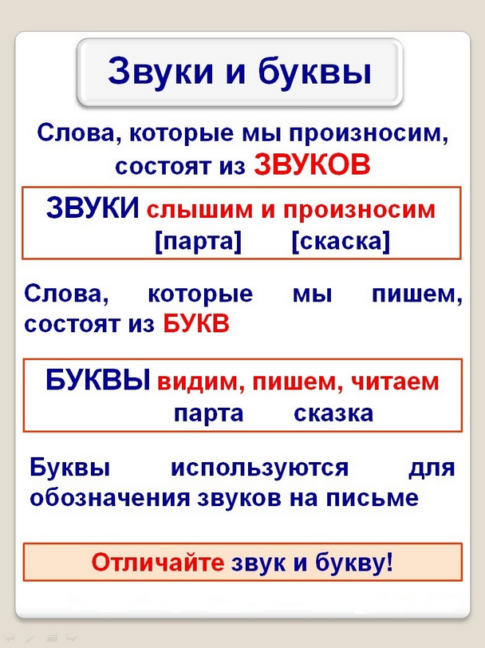

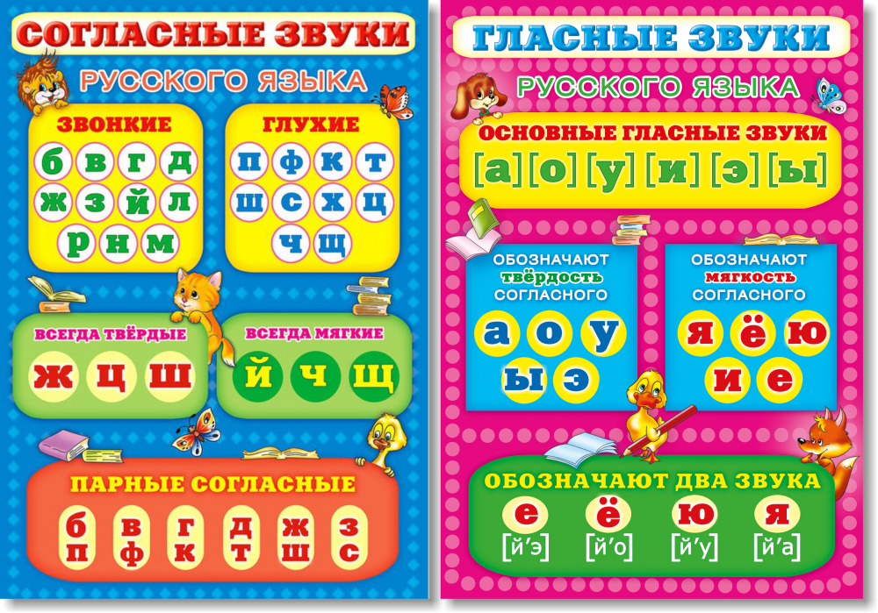

Дифференциация звуков – это процесс, направленный на развитие умения отличать данный звук от близких по звучанию или способу, и месту образования.

Игры для дифференциации звуков.

1. Дифференциация изолированных звуков.
Поднимите картинки, которые соответствуют звукам: [ж] (жук), [з] (комар), [с] (ветер свистит), [ш] (насос);
выбери среди многих звуков звук [с]; хлопни: ма, су, ши, ас, ко, ту, си

2. Дифференциация в слогах, в слове.
Повтори правильно: за-жа-за, са-за-са, жа-за-зо…
Рак-лак,
Рука – луна и т.д.

3. Дифференциация звуков в самостоятельно составленных предложениях.
Игра "Придумай предложение" на заданный звук.
Ребенку дают картинку и просят его придумать с этим звуком предложение.

Запоминание образа буквы можно организовать по- разному:
Написать букву в воздухе, на столе;
Выложить печатную букву из карандашей, счётных палочек, шнурков, верёвочек;
Написать букву пальчиком на манке или другой мелкой крупе;
Выложить букву из крупных и мелких пуговиц, бусинок,
фасоли и другие мелкие предметы;
Вырывать из бумаги образ буквы;
Получить в подарок букву;
Угостить фигурным печеньем в виде буквы;
Вылепить из пластилина, теста;
Написать на плакате букву разных размеров, разного цвета:
Выбрать (подчеркнуть) нужную букву в тексте.

Вооруженные всеми этими знаниями и умениями вы легче осилите школьную программу. Это поможет вам избежать ошибок при чтении и письме.
И главное, помните – все чему вы научите ребенка, а главное, все чему он научится сам, поможет ему быть успешным в школе.

Список рекомендуемой литературы:
- Александрова, Т.В. Живые звуки, или Фонетика для дошкольников: Учебно-методическое пособие для логопедов и воспитателей. СПб.: Детство-пресс, 2005.

- Ткаченко, Т.А. Формирование навыков звукового анализа и синтеза. М.: Гном и Д, 2005.

Памятка для родителей

«Дифференциация
звуков и букв»

